муниципальное казенное дошкольное образовательное учреждение
города Новосибирска
«Детский сад № 432 комбинированного вида"
____________________________________________________

Краткосрочный проект по теме
«Малая Олимпиада»
в подготовительной группе № 5
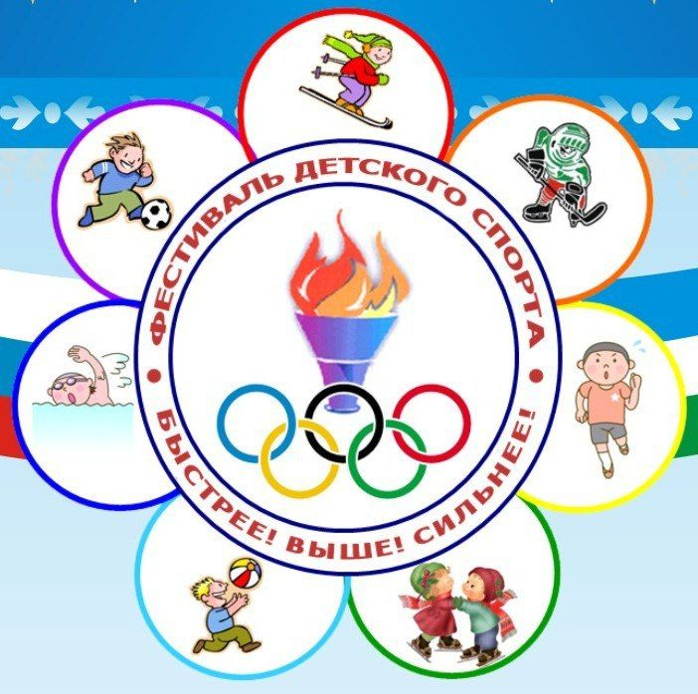

Выполнили педагоги:
Старенькова М.А. – высшая кв.к.
Куликова А.Г. - I кв.к.
г. Новосибирск 2020
Актуальность:
Здоровье – главная ценность жизни, занимающая самую высокую ступень в иерархии потребностей человека. В то же время оно является одним из ведущих условий успешного социального и экономического развития общества. Формирование здорового образа жизни – государственно важная задача, вызванная снижением уровня здоровья и физического состояния современного общества. Ситуацию усугубляют большие психоэмоциональные нагрузки, отсутствие навыков личной гигиены, режима дня, полноценного питания, наличие вредных привычек и знаний о важности и необходимости двигательной активности, а значит и умений в этой области у большинства взрослых. В преддверии Олимпиады 2014 года у детей ярко выразился интерес к олимпийскому движению.
Олимпийское движение - важная часть культуры человечества, и изучение его истории, несомненно, должно стать частью образования любого культурного человека. Олимпийское образование дошкольников дает возможность объединить воспитательные, развивающие и обучающие цели и задачи процесса образования детей дошкольного возраста не только в системе физкультурно-оздоровительной работы ДОУ, но и во всем воспитательно-образовательном комплексе семьи, детского сада. Активное участие родителей в педагогическом процессе создает необходимые условия для укрепления семьи, формирования ее здорового образа жизни.
Проблема:
Поверхностный интерес к спорту (современные дети думают, что спорт – это развлечение, и не знают, какой это серьезный, каждодневный труд), недостаточная информированность об олимпийских играх и их возникновении, о зимних видах спорта.
Цель:
-развитие устойчивого интереса к спорту, Олимпийским играм, как части общечеловеческой культуры;
-формирование социальной и личностной мотивации на сохранение и укрепление своего здоровья, и воспитание социально значимых личностных качеств посредством знакомства с олимпийским движением.
Задачи (для детей):
-формировать у детей представление об Олимпийских играх, как мирном соревновании с целью физического и социально-нравственного совершенствования людей;
-познакомить детей с историей олимпийского движения древности и современности, с символикой и ритуалами Олимпийских игр, спортивными талисманами, с именами спортсменов, награжденных олимпийскими медалями, спортивными достижениями своих земляков;
-изучить качества, которые позволили спортсменам стать победителями Олимпиады;
-закреплять представления о зимних видах спорта, познакомить с олимпийскими зимними видами сорта;
-формировать потребность в двигательной активности и физическом самосовершенствовании, в регулярных занятиях физической культурой и спортом, развивать стремление к здоровому образу
жизни;
-воспитывать целеустремленность, организованность, инициативность, развивать творчество, образное мышление;
-формировать проектно-исследовательские умения и навыки в ходе реализации проекта: выявлять проблему, самостоятельно искать нужное решение и анализировать полученные результаты.
Паспорт проекта.
Вид проекта | Комплексный
Тип проекта | Смешанный (информационный, познавательный, игровой)
Длительность проекта | Краткосрочный (1 неделя)
Срок реализации проекта | с 20 января 2019г. по 24 января 2020г.
Участники проекта | Дети подготовительной групп, воспитатели, руководитель физического воспитания, музыкальный руководитель.
Продукты проектной деятельности | - создание альбома «Зимние виды спорта»;  - выставка зимнего спортивного оборудования и инвентаря;  - фотовыставка «Мы – будущие Олимпийцы»;  - создание коллажа «О, спорт, ты – мир!»;  - создание альбома «Символы и талисманы зимних Олимпийских игр».
Итоговое мероприятие | Спортивная викторина «Зимняя Олимпиада».
Реализация проекта
1 этап – подготовительный
Что мы знаем?
- Люди занимаются физкультурой, спортом.
-Участвуют в соревнованиях, турнирах.
-Получают разные награды.
Что мы хотим узнать?
-Что такое Олимпиада?
-Где она возникла?
-Как стать участником Олимпиады?
-Что нужно сделать, чтобы стать Олимпийцем?
-Все ли спортсмены могут принимать участие в Олимпийских играх?
-Почему победа на Олимпиаде самая почетная?
-Символы и талисманы Олимпиад?
Как мы можем это узнать?
-От родителей, воспитателей.
-Из интернета.
-Из книг, энциклопедий, журналов, газет.
-Из спортивных передач по ТВ.
-Занимаясь в спортивной секции, посещая спортивные соревнования.
2 этап – разработка
-Обсуждение вариантов поиска информации.
-Составление плана реализации проекта.
-Подбор литературы (для рассматривания и чтения).
-Подбор фотографий, открыток (о зимних Олимпийских видах спорта, спортсменах-олимпийцах).
-Подбор музыкальных произведений (взаимодействие с музыкальным руководителем).
-Подбор спортивного инвентаря, эстафет, подвижных, дидактических, настольных игр и т. д.
-Создание картотек утренней, ритмической гимнастики под музыку, закаливающей гимнастики после дневного сна.
-Создание банка раскрасок о зимних видах спорта.
-Взаимодействие с родителями (рекомендации посещения спортивных соревнований, помощь в создании библиотеки, коллекции мультфильмов, участие в создании мини-музея, помощь в изготовлении атрибутов к спортивному празднику).
Реализация проекта
Интеграция образовательных областей | Формы совместной деятельности взрослых и детей | Создание условий деятельности детей | Взаимодействие с родителями | Промежуточный продукт проекта
Познание  Коммуникация  Здоровье  Социализация  Художественная литература | -Рассказ воспитателя о предстоящей неделе Здоровья, внесение игрушек-талисманов зимней Олимпиады 2014 года.  -Чтение стихов, пословиц, поговорок о спорте, здоровье.  -Просмотр мультфильма «Как казаки Олимпийцами стали?» | -Внесение раскрасок спортивной тематики о зимних видах спорта.  -Внести в книжный уголок иллюстрации, фотографии, открытки с изображением зимних видов спорта. | -Помощь в сборе информации о зимних олимпийских видах спорта, спортсменах.
Познание  Коммуникация  Социализация  Художественная литература  Физическая культура | -Беседа «Какими качествами должен обладать Олимпиец?»  -Дид. игра «Опиши движение спортсмена по карточке-схеме».  -Рисование «Фигура человека (спортсмена) в движении».  -Дид. игра «Закончи предложение» (Хоккеист - …, Биатлонист - … и др.).  -Составление описательного рассказа «Мой любимый вид спорта». | -Игры с мозаикой (выложить рисунок по образцу на спортивную тематику).  -Дид. игра «Повтори и оцени» (игра позволяет оценить двигательные способности свои и своих товарищей).  -Игры – эксперименты «Каковы мои физические возможности» (учить самостоятельно оценивать свою физическую подготовку). |  | Создание альбома «Зимние виды спорта».
Познание  Безопасность  Коммуникация  Социализация  Физическая культура | Беседа « Правила безопасного обращения со спортивным инвентарем»  -Рассматривание и исследование элементов защиты в форме спортсменов (шлем, защитные очки, наколенники и т. д.). | -Конструирование из крупного строительного материала «Стадион».  -Игры с клюшкой и шайбой: «Попади в ворота», «Проведи и не задень», «Дай пас».  -С/р игра «Магазин» (сюжет «Спортивные товары»). | -Участие в подготовке к выставке спортивного инвентаря. | Выставка спортивного оборудования и инвентаря, необходимого для занятий зимними видами спорта.
Познание  Коммуникация  Социализация  Художественное творчество  Физическая культура  Художественная литература | -Презентация «Зимние Олимпийские виды спорта».  -Игры- имитации: «Лыжник», «Хоккеист», «Биатлонист».  -Этюды: «Спортсмен радуется победе», «Спортсмен проиграл»  -Дид. игра «Назови вид спорта», «Назови лишний вид спорта».  -Вечер загадок и отгадок о зимних видах спорта, спортивном оборудовании. | -Упражнение «Сравни рисунки и найди отличия».  -Настольная игра «Хоккей»  - - С/р игра «Спортивная тренировка». | - Помощь в организации выставки «Мы – будущие Олимпийцы». | Выставка «Мы – будущие Олимпийцы» (фотографии на тему «Я занимаюсь спортом», спортивные награды детей:, грамоты, кубки, медали).
Познание  Художественная литература  Физическая культура  Социализация | -Беседа «Герои и боги Олимпа» (рассказать о подвигах Геракла).  -Презентация «История Олимпиады.  -Чтение книги «Мифы древней Греции».  -Спортивно-познавательный досуг «Путешествие в Олимпию». | -Внести в книжный уголок книгу «Герои и боги Олимпа», «Мифы древней Греции»  -Настольная игра «Греческие герои и боги» (кубики)
Познание  Физическая культура  Художественная литература  Художественное творчество  Социализация | -Экскурсия в школу (спортивный зал, бассейн, просмотр и участие в физкультурном занятии).  -Рисование «Мы со спортом очень дружим».  -Чтение из книги «Хочу стать чемпионом. Большая книга о спорте». | -Дид. игра «Помоги спортсмену выбрать инвентарь», «Лабиринты» (помоги лыжнику спуститься с горы).  -С/р игра «Детский сад» (сюжет «Занятие физкультурой»). |  | -Создание коллажа «О, спорт, ты – мир!».
Познание  Музыка  Социализация  Художественное творчество | -Презентация «Талисманы и символы Олимпийских игр».  -Слушание песен А. Пахмутовой на тему «Спорт».  - Просмотр м/ф «Талисманы Олимпийских игр в Сочи в 2014 г» (Мишка, Зайка, Леопард). | -Рисование «Талисманы Олимпиады».  -Игра-драматизация по сказке «Медвежонок и спорт». | Помощь в создании альбома. | Создание альбома «Символы и талисманы Олимпийских игр».
Познание  Социализация  Коммуникация  Труд | -Презентация «Наши земляки – призеры олимпийских игр».  -Составление рассказов на тему «Мой любимый спортсмен». | -Игры со строителем «Стадион будущего».  - Выставка фотографий спортсменов – призеров Олимпийских игр.
Спортивная викторина «Зимняя Олимпиада в детском саду»

Приложение
Используемые материалы и литература.
1. Интернет ресурсы.
2. , «Букварь здоровья»,
М., Эксмо, 1995 г.
3. «Быть здоровыми хотим».
М., Творческий Центр, 2004 г.
4. Р. Ротенберт «Расти здоровыми» (детская энциклопедия здоровья),
М., Физкультура и спорт, 1996 г.
5. М. Федотов, Е. Данилова, Е. Тропп «Энциклопедия физической подготовки к школе».
М., «Олма-Пресс», СПб Издательский дом «Нева», 2003 г.
6. «Мое тело» (энциклопедия «Всё обо всем»).
М., «Планета детства», издательство «Астрель», 2000 г.
7. , «Малыши открывают спорт».
М., «Педагогика», 1975 г.
8. , , «Здоровьесберегающие технологии в образовательно-воспитательном процессе»(научно-практический сборник инновационного опыта).
М., Ставрополь «Илекса», «Сервисшкола», 2001 г.
9. Оздоровительная программа «К здоровой семье через детский сад»,
Спб, 2000 г.
10. «К здоровой России. Рождение и воспитание здорового ребенка (полный курс подготовки). Спб, 2000 г.
11. «История талисманов Сочи 2014 Белого Мишки, Леопарда, Зайки»
(КМП – аудио/видео файл МП4) – интернет.
12. «Талисманы Паралимпиады 2014 – Снежинка и Лучик» (КМП – аудио/видео файл МП4) – интернет.
13. М/ф «Шайбу! Шайбу!», «Матч-реванш», «Как казаки олимпийцами стали» - (DVD).

